【你今天打卡了嗎】教案格式
領域/科目 |  |  | 科技領域／資訊科技 | 設計者 |  |  | 國立陽明交通大學
適用年級 |  |  | 高中一至三年級 | 總節數與時間 |  |  | 1節課，50分鐘
單元名稱 |  |  | 你今天打卡了嗎
設計理念  （可包含數位工具與生成式 AI之應用及使用規範） |  |  | 藉由實際教學引導，使學生對於「網路安全與如何保護網路隱私」有基本認知。透過活潑的動畫教材引發學生學習興趣，搭配學習單及課堂討論，除有效確認學生學習效果外，更可扎根學生正確數位素養。
設計依據
核心素養 |  |  | 總綱/領域/群科  （視課程性質選用） |  | 呼應之數位素養
 |  |  | A2系統思考與解決問題  科-J-A2 運用科技工具，理解與歸納問題，進而提出簡易的解決之道。  B1符號運用與溝通表達  科-J-B1 具備運用科技符號與運算思維進行日常生活的表達與溝通。  C1道德實踐與公民意識  科-J-C1 理解科技與人文議題，培養科技發展衍生之守法觀念與公民意識。 |  | ■ 數位安全、法規與倫理  理解數位環境中的設備、內容、個人數據和隱私；保護身心健康，並了解數位科技對社會福祉、社會包容，以及環境的影響。  □ 數位技能與資料處理  ■ 數位溝通、合作與問題解決  正確使用數位技術進行互動、溝通和合作，並了解文化和世代多樣性；透過公共和私人網路服務，參與社會，成為良好的數位公民；管理個人的數位身分和聲譽；識別資訊需求和問題，並解決數位環境中生活與學習問題。  □ 數位內容識讀與創作
領域/科目
學習  重點 | 學習  表現 |  | 運 a-IV-2 能了解資訊科技相關之法律、倫理及社會議題，以保護自己與尊重他人。  運 p-IV-2 能利用資訊科技與他人進行有效的互動。
學習  重點 | 學習  內容 |  | 資 H-IV-4 媒體與資訊科技相關社會議題。  資 H-IV-6資訊科技對人類生活之影響。
議題融入 |  |  | □人權教育 □環境教育 □海洋教育 □品德教育 □生命教育  □法治教育 ■科技教育 ■資訊教育 □能源教育 □安全教育  □防災教育 □閱讀素養 □國際教育 □家庭教育 □原住民教育  □戶外教育 □多元文化教育□性別平等教育 □生涯規劃教育  □無
與其他領域/科目的連結 |  |  | 無
教材來源  參考資料 |  |  | 中小學數位素養教育資源網/主題文庫  - 安全上網守則 網路資訊停看聽https://eliteracy.edu.tw/Archive.aspx?id=296  - 老師，您今天LINE/Instagram了嗎？https://eliteracy.edu.tw/Archive.aspx?id=4565
教學設備/資源 |  |  | 電腦、投影設備或觸控螢幕。
學生數位學習背景 |  |  | 手機、平板、電腦等網際網路操作與使用經驗。
學習目標 |  |  | - 能了解網路隱私的重要能分析網路互動中可能產生排擠、歧視或偏見的語言與行為。  - 能了解在社群網站打卡可能產生的風險。  - 能列出在社群網站打卡應注意的事項。 |  | 數位教學策略
 |  |  |  |  | 教學設計中將運用觸控螢幕播放影片，結合學習單、課堂口語討論的形式進行教學。
 |  |  |  |  | 混成學習設計
 |  |  |  |  | 學生觀看完多媒體教材後，教師於課堂中帶領學生填寫學習單。
情境脈絡  （生活/時事/議題/學術..） |  |  | 課程架構圖  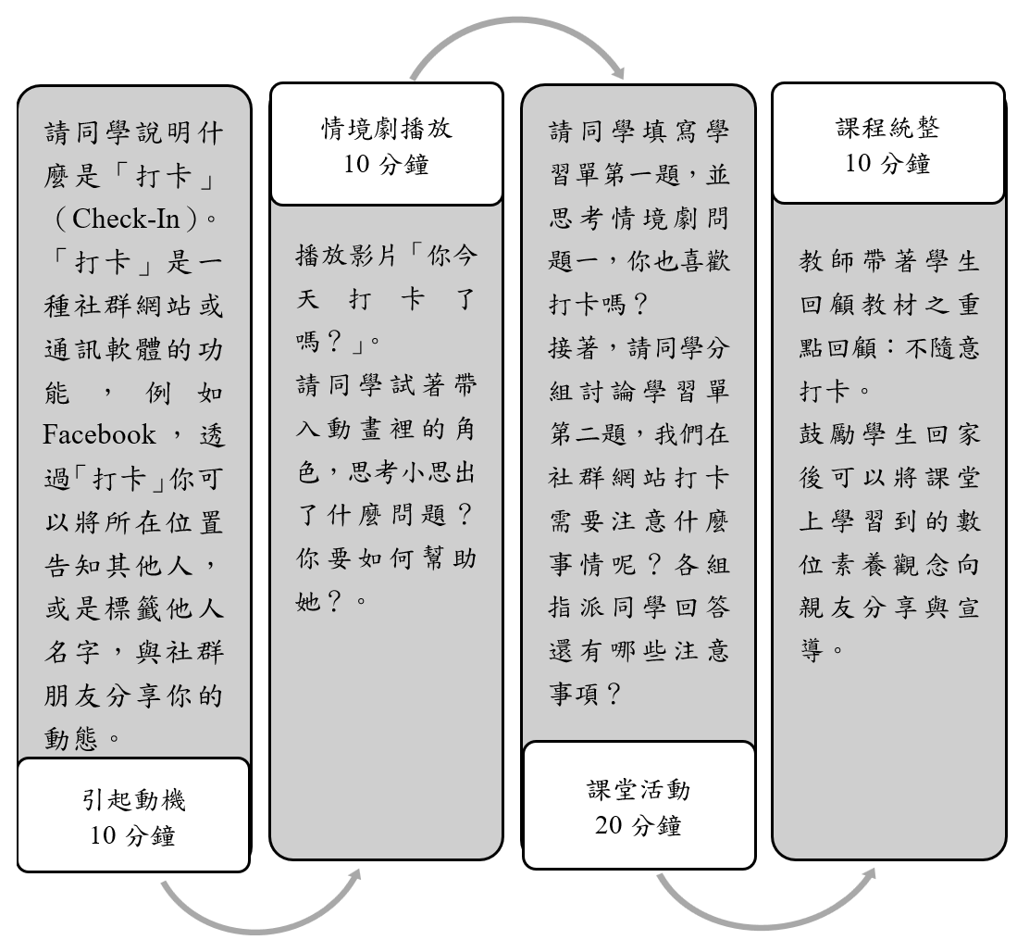
教學活動設計
節 |  | 教學重點
 |  | 學習活動設計 |  |  |  | 學習評量/備註
課前準備  （教師） |  | 教師可於課前找尋幾則與「打卡」的相關的新聞、文章、小知識等，並與同學分享及討論。 |  |  |  | 請參考本教案教材來源參考資料。
第1節 |  | 引起動機  教學時間：10分鐘  請同學說明什麼是「打卡」（Check-In）。「打卡」是一種社群網站或通訊軟體的功能，例如Facebook，透過「打卡」你可以將所在位置告知其他人，或是標籤他人名字，與社群朋友分享你的動態。 |  |  |  | - 教師先提問，請同學思考問題後，並發表意見。  - 教師可分享關於打卡的相關小知識。
 |  | 情境劇播放  教學時間：10分鐘  - 播放情境劇「你今天打卡了嗎？」。  - 請同學試著帶入動畫裡的角色，思考小思出了什麼問題？你要如何幫助她？ |  |  |  | 透過情境劇的播放，教師說明「打卡與標籤」之功能，並瞭解在社群網站打卡可能產生的風險。
 |  | 課堂活動  教學時間：20分鐘  - 請同學填寫學習單第一題，並思考情境劇問題一，你也喜歡打卡嗎？  - 請同學分組討論學習單第二題，我們在社群網站打卡需要注意什麼事情呢？各組指派同學回答還有哪些注意事項？ |  |  |  | 配合情境劇與學習單第一、二題。
 |  | 課程統整  教學時間：10分鐘  - 教師帶著學生回顧教材之重點回顧：  - 不隨意打卡，因為可能會造成自己個人資料的外洩，例如他人會隨時知道自己的定位動向。  - 不隨意打卡，因為無時無刻地打卡，可能會造成網站上其他朋友的困擾，因為會一直洗版佔據畫面。  - 鼓勵學生將課堂上學習到的數位素養觀念向親友分享與宣導。 |  |  |  | 教師引導學生重點回顧並讓同學了解提醒同學社群網站的隱私設定，並培養學生瞭解網路安全與網路隱私的重要性，懂得如何保護個人隱私，安全合宜的使用社群網站。
根據《教育部中小學數位教學指引3.0版》修訂而成

